HISTORYCZNY SUKCES ZESPOŁU GIMNAZJUM CHŁOPCÓW
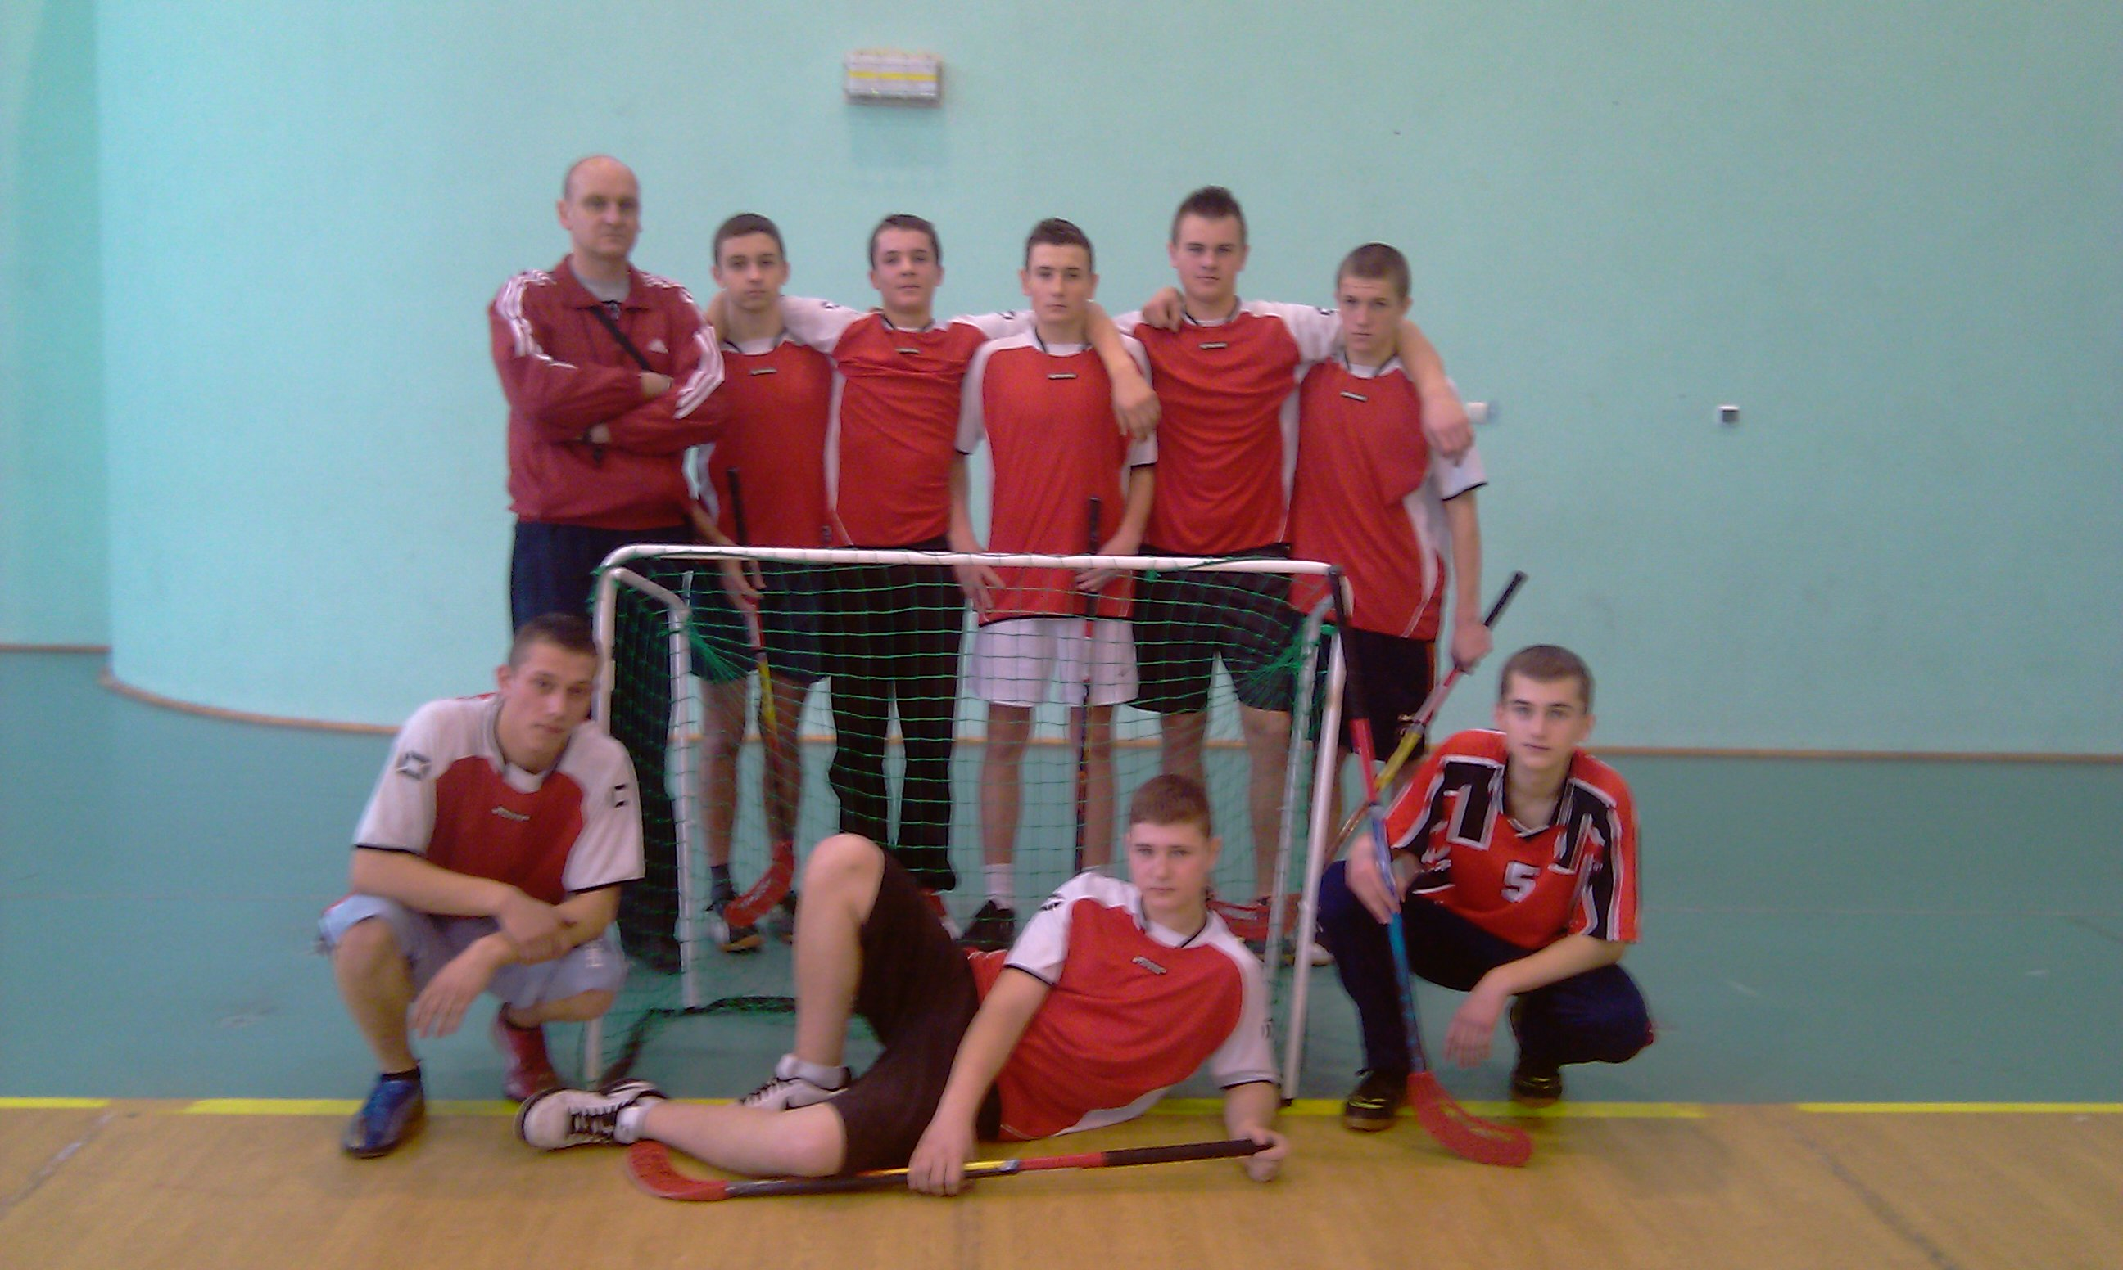
5 stycznia 2012 roku miało miejsce historyczne wydarzenie. Drużyna chłopców zajęła I miejsce w międzygminnych zawodach w unihokej i tym samym awansowała do rozgrywek na szczeblu powiatowym. Jest to największy sukces w grach zespołowych w całej historii naszego gimnazjum.

Skład zwycięskiej drużyny:
- Młynarz Adrian kl. IIA
- Matulka Robert kl. IIA
- Rosołek Kamil kl. IIIA
- Urbański Krystian kl. IIIB
- Pawlak Ireneusz kl. IIIB
- Madetko Arkadiusz kl. IIIB
- Grochala Jarosław kl. IIIB
- Goworek Bartłomiej kl. IIIB
Opiekun Robert Radoński

Zwycięstwo osiągnięte zostało po bardzo emocjonujących i zaciętych pojedynkach z Gimnazjum w Tarczynie (wynik 3:3) i Gimnazjum w Prażmowie (2:2) oraz zdecydowanym zwycięstwie nad Gimnazjum w Pamiątce 5:1.
O I miejscu w tabeli zadecydował lepszy bilans bramek.
Ostateczna kolejność:
- Gim. Uwieliny
- Gim. Prażmów
- Gim. Tarczyn
- Gim. Pamiątka

Trzymajmy kciuki za naszych chłopców w zawodach powiatowych.

